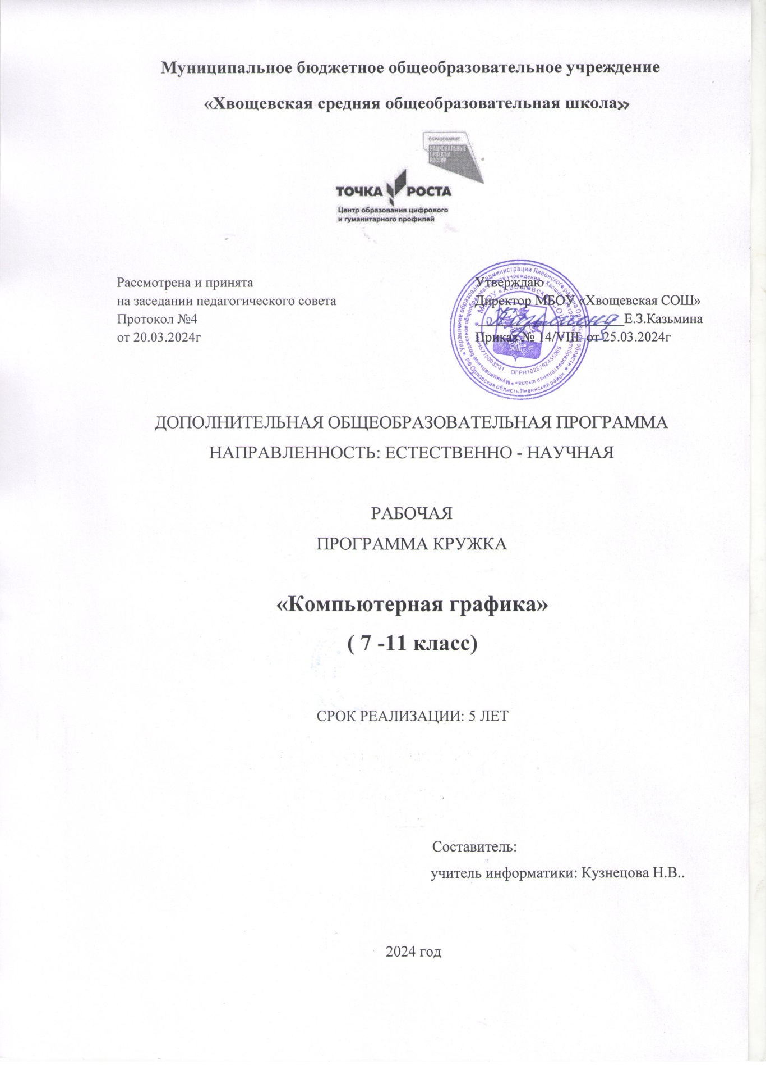

Пояснительная записка
Данный курс рассчитан на обучающихся 1-го года обучения, содержит теоретическую и практическую части. Программа рассчитана на 2 года обучения. Всего 68 часов.

На занятиях кружка обучающиеся познакомятся с различными техноло- гиями обработки изображений, методами создания компьютерных рисунков с по- мощью графических редакторов Paint, Gimp, Painter Net и Photoshop, решениями логических задач.
Необходимость широкого использования графических программных средств стала особенно ощутимой в связи с развитием Интернета и, в первую оче- редь, благодаря службе World Wide Web, связавшей в единую “паутину” миллионы отдельных домашних компьютеров. С каждым годом количество учащихся активно используемых ресурсы Интернет растет. Даже беглого путешествия по Web- страницам достаточно, чтобы понять, что страница, оформленная без компьютер- ной графики, не имеет шансов выделиться на фоне широчайшего круга конкурен- тов и привлечь к себе массовое внимание.
Компьютерная обработка видеосюжетов и компьютерная графика - необычайно интересный и перспективный предмет, одни из самых популярных направлений использования персонального компьютера, причем занимаются этой работой не только профессионалы, но и обычные пользователи.
Данные технологии играют важнейшую роль в создании компьютерных игр, современной мультипликации, мультимедийных учебников, самостоятельных графических произведений, иллюстраций для разного типа книг, как научных, так и художественных, наглядных пособий, рекламных плакатов, открыток и т.д. В по- следнее время у молодежи возникает устойчивый интерес к данным видам дея- тельности.

Цели кружка:
Развить творческие способности учащихся.
Повысить учебную мотивацию учащихся и проверить их способности к информатике

Задачи:
- Обучающие:
- расширять знания полученные на уроках информатики и способство- вать их систематизации;
- знакомить с основами знаний в области компьютерной графики и об- работки фотографий
- познакомить учащихся в технологиями видеообработки.
- Развивающие:
- развивать стремление к самообразованию, обеспечить в дальнейшем социальную адаптацию в информационном обществе и успешную профессиональ- ную и личную самореализацию;
- раскрыть креативные способности, подготовить к художественно- эстетическому восприятию окружающего мира;
- развивать композиционное мышление, художественный вкус, графи- ческое умение;

- развивать творческое воображение;
- развивать моторику руки, зрительную память, глазомер.
- Воспитательные:
- формировать информационную культуру учащихся;
- воспитывать толерантное отношение в группе.
- добиться максимальной самостоятельности детского творчества;
- воспитывать собранность, аккуратность при подготовке к занятию;
- воспитывать умение планировать свою работу;
- воспитывать умственные и волевые усилия, концентрацию внимания, логичность и развитого воображения;

Актуальность программы в том, что в нашем информационно- компьютерном мире возникла необходимость укрепления связей ребёнка с приро- дой, трудом и искусством.
Новизна программы в том, что она не только прививает навыки и умение работать с графическими программами, но и способствует формированию экологи- ческой культуры. Эта программа не даёт ребёнку “уйти в виртуальный мир”, учит видеть красоту реального мира. Отличительной особенностью является и исполь- зование нестандартных материалов при изготовлении поделок в технике флористи- ки. А компьютер помогает увидеть необычную форму листочка, травинки, обра- тить внимание на лепестки неприметного полевого цветка, красоту крыльев бабоч- ки. А педагог с помощью данных технологий учит ребёнка увидеть неброскую кра- соту родного края, старается разбудить в нем художника, развивает собственное видение мира.
Содержание программы “Компьютерная графика ” не ограничивается ка- кой-либо одной областью знаний, а это переплетение истоков общих знаний о ми- ре, законах бытия, о своем внутреннем мире с умением творчески представить свое видение, понимание, чувствование, осмысление. Содержание программы построе- но по спирали и на каждом витке усложняется и расширяется рассматриваемые во- просы, понятия, проблемы.
Отличительной особенностью данной программы является явная пред- метность наших образовательных отношений – это искусство мысли, образа, цвета, чувство знания.

Блок «Компьютерная графика»
Дело не в том, чтобы научиться рисовать, а в том, чтобы научиться мыслить.
Стендаль

Цель:
- заинтересовать учащихся, показать возможности современных про- граммных средств для обработки графических изображений;
- освоить основные технические приемы работы с растровыми графиче- скими редакторами на примере русскоязычной версии программы Adobe Photoshop, MSPaint др.

Задачи кружка:
- Познакомить учащихся с видами и основными понятиями компьютер- ной графики.
- Исследовать достоинства и недостатки растрового изображения.

- Познакомить учащихся с основными инструментами растровых гра- фических редакторов на примере русскоязычной версии программы Adobe Photoshop, MSPaint и CorelDraw.
- Рассмотреть форматы файлов растровой графики.
- Изучить методику сканирования изображений.
- Исследовать приемы обработки изображений.
- Познакомить учащихся с некоторыми правилами компьютерного ди-

зайна.

- Развивать способности учащихся к информатике.
- Предоставить учащимся возможность проанализировать их способно-

сти в области информатики и информационных технологий.

Место блока.
Блок ориентирован на подготовку обучающиеся к конкурсу и рассчитан на 16 академических часа. Он расширяет базовый курс по информатике и инфор- мационным технологиям, является практико- и предметно-ориентированным и дает обучающиеся возможность познакомиться с интересными, нестандартными вопро- сами информатики, с весьма распространенными методами обработки изображе- ний, проверить способности к информатике.

Раздел «Paint, Gimp, Painter Net» Содержание раздела:
Занятие 1. Введение в компьютерную графику. Редакторы. Занятие 2. Графический редактор Paint, , Painter Net.
Занятие 3. Выбор цвета. Палитры цветов. Способы определения цвета.
Инструменты.
Занятие 4. Инструмент графические объекты. Занятие 5. Инструменты Кисть, Заливка.
Занятие 6. Копирование и вставка, поворот объекта Занятие 7. Работа с фрагментами рисунка.
Занятие 8. Рисование орнаментов. Подписывание рисунков. Занятие 9. Особенности редактора Gimp
Занятие 10. Инструменты.
Занятие 11 - 16. Разработка и выполнение творческих работ.

Раздел «Adobe Photoshop» Содержание раздела:
Занятие 1. Введение в компьютерную графику. Сканирование. Занятие 2. Графический редактор Adobe Photoshop.
Занятие 3. Выбор цвета. Палитры цветов. Способы определения цвета.
Инструменты сплошной заливки.
Занятие 4. Приемы обработки изображений. Инструменты ретуши.
Занятие 5. Изобразительные слои. Работа со “слоистыми” изображения-

ми.

Занятие 6. Основные виды фильтров и способы их применения.
Занятие 7. Основные средства и принципы композиции. Фотомонтаж. Занятие 8. Некоторые эффекты в Adobe Photoshop.
Занятие 9. Создание проекта.

Занятие 10-16. Разработка и защита собственных индивидуальных или групповых проектов.

Темы проектов:
- Разработка рекламной листовки
- Разработка логотипа.
- Создание визитки.
- Разработка макета газетной рекламы.
- Создание статического баннера.

Результаты:
Обучающиеся должны овладеть основами компьютерной графики, а именно должны знать:
  - особенности, достоинства и недостатки растровой графики;
  - особенности, достоинства и недостатки векторной графики;
  - методы описания цветов в компьютерной графике — цветовые модели;
  - способы получения цветовых оттенков на экране и принтере;
  - способы хранения изображений в файлах растрового и векторного фор-

мата;

- методы сжатия графических данных;
- проблемы преобразования форматов графических файлов;
- назначение программы Photoshop, интерфейс, инструменты, их вид, оп-

ции, приемы их использования, основные операции с документами.
  - назначение и функции различных графических программ.
В результате освоения практической части курса обучающиеся должны

уметь: т.д.);

- создавать рисунки из простых объектов (линий, дуг, окружностей и

- выполнять основные операции над объектами (удаление, перемещение,

масштабирование, вращение, зеркальное отражение и др-);
  - формировать собственные цветовые оттенки в различных цветовых

моделях;

- закрашивать рисунки, используя различные виды заливок;
- работать с контурами объектов;
- создавать рисунки из кривых;
- создавать иллюстрации с использованием методов упорядочения и

объединения объектов;
  - создавать надписи, заголовки, размещать текст по траектории;
  - выполнять обмен файлами между графическими программами.
- использовать различные инструменты для создания, редактирования графических объектов, работать с палитрой, выполнять основные действия с доку- ментами (создание, открытие, сохранение и т.д.);
- работать с палитрой слоев, делать необходимые настройки, соединять слои, выполнять различные эффекты слоя, выполнять монтаж изображений;
- применять различные фильтры, работать с текстом, трафаретом, со- здавать необходимые настройки этих инструментов;
- создавать простейшую анимацию из кадров по алгоритму, оптимизи- ровать, сохранять и загружать анимацию.

Блок Создание презентаций PowerPoint (10 часов)

Блок предназначен не только для того, чтобы научить обучающегося средствам и методам создания собственно презентаций, но, в первую очередь, творчески подойти к содержанию работы, научиться работать с литературными ис- точниками и источниками информации, обрести новые знания, повысить свой ин- теллектуальный уровень. Ознакомить обучающегося с принципами организации и работы в PowerPoint.
Блок включает в себя практическое освоение техники создания мульти- медиа презентаций. Его задачей является подготовка обучающиеся к правильному оформлению и защите исследовательских работ и докладов.

Цели:
- знакомство учащихся с общими требованиями к созданию современ- ной презентации
- развить у учащихся умения создавать мультимедиа презентации;
- развить навыки работы с программным обеспечением;
- воспитание усидчивости, выдержки, внимания, аккуратности;
- воспитание бережного отношения к оборудованию.

Обучающиеся должны:
- знать возможности программы PowerPoint;
- знать и уметь применять различные виды спецэффектов PowerPoint;
- уметь найти, сохранить и систематизировать и представить необходи- мую информацию;
- уметь планировать результаты своей деятельности по созданию пре-

зентаций;

- владеть необходимыми способами проектирования;
- владеть приемами организации и самоорганизации работы по изготов-

лению презентаций;
  - иметь опыт коллективной разработки и публичной защиты созданного

продукта;

- осуществлять рефлексивную деятельность, оценивать свои результа-

ты, корректировать дальнейшую деятельность по созданию презентаций.

Содержание раздела:
Занятие 1. Назначение и основные элементы программы PowerPoint Занятие 2. Слайд и его оформление. Шаблоны
Занятие 3. Выбор и вставка объектов в слайд Занятие 4. Настройка анимации
занятие 5. Триггеры
Занятие 6. Создание анимации с триггерами Занятие 7. Переходы и их настройка
Занятие 8. Требования к оформлению и демонстрации презентаций Занятие 9-10. Создание собственной презентации

Блок «Создание видеороликов» (8 часов) Место блока.
Блок ориентирован на ознакомление учащихся возможностью создания видеороликов и рассчитан на 8 академических часов.

Цель: создание, монтирование и распространение любительских филь- мов с помощью цифровой видеокамеры

Задачи:
- научить импортировать видеозаписи, сделанные с помощью цифровой видеокамеры.
- научить сохранять все любительские видеоматериалы на компьютере.
- научить упорядочивать выбранные видеоклипы по любому из свойств.
- рассмотреть видеопереходы между клипами.
- познакомить с импортированием музыкального сопровождения, зву- ковых эффектов и закадрового комментария.

КАЛЕНДАРНО-ТЕМАТИЧЕСКОЕ ПЛАНИРОВАНИЕ КРУЖКА «КОМПЬЮТЕРНАЯ ГРАФИКА И МУЛЬТИМЕДИА»
(1 ч в неделю; 32 ч в год)
№ п/п | № урока | ТЕМА ЗАНЯТИЯ | Количество часов |  | ДАТА ПРО- ВЕДЕНИЯ
 |  |  | 1  груп па | 2  гру ппа | по пла- ну | фак- тич.
Блок «Компьютерная графика» (16 часов)
1 | 1 | Введение в компьютерную графику. Редакторы. | 1 | 1
 |  | Введение в компьютерную графику. Сканиро- вание. | 1 | 1
2 | 2 | Графический редактор Paint, , Painter Net. | 1 | 1
 |  | Графический редактор Adobe Photoshop. | 1 | 1
3 | 3 | Выбор цвета. Палитры цветов. Способы опре- деления цвета. Инструменты. | 1 | 1
 |  | Выбор цвета. Палитры цветов. Способы опре-  деления цвета. Инструменты сплошной заливки. | 1 | 1
4 | 4 | Инструмент графические объекты. | 1 | 1
 |  | Приемы обработки изображений. Инструменты ретуши. | 1 | 1
5 | 5 | Инструменты Кисть, Заливка. | 1 | 1
 |  | Изобразительные слои. Работа со “слоистыми” изображениями. | 1 | 1
6 | 6 | Копирование и вставка, поворот объекта | 1 | 1
 |  | Основные виды фильтров и способы их приме- нения. | 1 | 1
7 | 7 | Работа с фрагментами рисунка. | 1 | 1
 |  | Основные средства и принципы композиции. Фотомонтаж. | 1 | 1
8 | 8 | Рисование орнаментов. Подписывание рисун- ков. | 1 | 1
 |  | Некоторые эффекты в Adobe Photoshop. | 1 | 1
9 | 9 | Особенности редактора Gimp | 1 | 1
 |  | Создание проекта. | 1 | 1
10 | 10 | Инструменты. | 1 | 1
 |  | Разработка и защита собственных индивидуаль- ных или групповых проектов. | 1 | 1

11 | 11 | Разработка и выполнение творческих работ. | 1 | 1
 |  | Разработка и защита собственных индивидуаль-  ных или групповых проектов. | 1 | 1
12 | 12 | Выполнение творческой работы | 1 | 1
 |  | Выполнение проекта | 1 | 1
13 | 13 | Выполнение творческой работы | 1 | 1
 |  | Выполнение проекта | 1 | 1
14 | 14 | Выполнение творческой работы | 1 | 1
 |  | Выполнение проекта | 1 | 1
15 | 15 | Выполнение творческой работы | 1 | 1
 |  | Выполнение проекта | 1 | 1
16 | 16 | Представление работ | 1 | 1
Блок Создание презентаций PowerPoint (10 часов)
17 | 1 | Назначение и основные элементы программы  PowerPoint | 1 | 1
18 | 2 | Слайд и его оформление. Шаблоны | 1 | 1
19 | 3 | Выбор и вставка объектов в слайд | 1 | 1
20 | 4 | Настройка анимации | 1 | 1
21 | 5 | Триггеры | 1 | 1
22 | 6 | Создание анимации с триггерами | 1 | 1
23 | 7 | Переходы и их настройка | 1 | 1
24 | 8 | Требования к оформлению и демонстрации пре-  зентаций | 1 | 1
25 | 9 | Создание собственной презентации | 1 | 1
26 | 10 | Создание собственной презентации | 1 | 1
Блок «Создание видеороликов» (8 часов)
27 | 1 | Возможности и интерфейс программы  Windows Movie Make | 1 | 1
28 | 2 | Создание видеоклипов | 1 | 1
29 | 3 | Создание видеоклипов | 1 | 1
30 | 4 | Видеопереходы | 1 | 1
31 | 5 | Добавление файлов в видеоролик | 1 | 1
32 | 6 | Создание видеоролика на заданную тему | 1 | 1
33 | 7 | Создание видеоролика на заданную тему | 1 | 1
34 | 8 | Презентация своего видеоролика | 1 | 1
 |  |  | 34 | 34
ИТОГО: |  |  | 68

